АДМИНИСТРАЦИЯ ПЕРВОМАЙСКОГО СЕЛЬСОВЕТА

ЕГОРЬЕВСКОГО РАЙОНА АЛТАЙСКОГО КРАЯ

ПОСТАНОВЛЕНИЕ

с. Первомайское

12.02.2021 г. № 1

О присвоении идентификационных

номеров автомобильным дорогам

местного значения сел Первомайского

сельсовета Егорьевского района

Алтайского края

В соответствии с пунктом 5 статьи 14 Федерального закона № 131-ФЗ от 6 октября 2003 года « Об общих принципах организации местного самоуправления в Российской Федерации», со статьями 6,8, 13 Федерального закона от 8 ноября 2007 года № 257-ФЗ «Об автомобильных дорогах и о дорожной деятельности Российской Федерации и о внесении изменений в отдельные законодательные акты Российской Федерации», пунктом 3 статьи 3 Закона Алтайского края от 16 июля 1996 года № 32-ЗС «О безопасности дорожного движения в Алтайском крае», постановлением Правительства Российской Федерации от 4 декабря 1998 года № 1441 «Об

Утверждении правил государственного учета показателей состояния безопасности дорожного движения по протяженности, техническому состоянию…», руководствуясь Уставом муниципального образования Первомайский сельсовет Егорьевского района Алтайского края,

ПОСТАНОВЛЯЮ :

1. Утвердить комплексную схему организации дорожного движения на автомобильных дорогах общего и не общего пользования местного значения в границах населенных пунктов Первомайского сельсовета Егорьевского района Алтайского края согласно приложению №1 (село Первомайское),

№ 2( поселок Мирный) и № 3 (село Ивановка)

2. Утвердить Перечень и присвоить идентификационные номера автомобильным дорогам общего пользования местного значении согласно приложению № 4

3. Перечень автомобильных дорог не общего пользования местного значения не утверждать в связи с их отсутствием.

4. Признать утратившим силу постановление администрации Первомайского сельсовета Егорьевского района Алтайского края от 08.09.2017 № 12 «О присвоении идентификационных номеров автомобильным дорогам местного значения сел Первомайского сельсовета Егорьевского района Алтайского края».

5. Контроль за исполнением настоящего постановления оставляю за собой.

Глава сельсовета С.В. Котов

Приложение № 1

к постановлению администрации

Первомайского сельсовета Егорьевского

района Алтайского края

от 12.02.2021 года № 1

комплексная схема

организации дорожного движения на автомобильных дорогах общего и не общего пользования местного значении в границах населенного пункта села Первомайского Егорьевского района Алтайского края

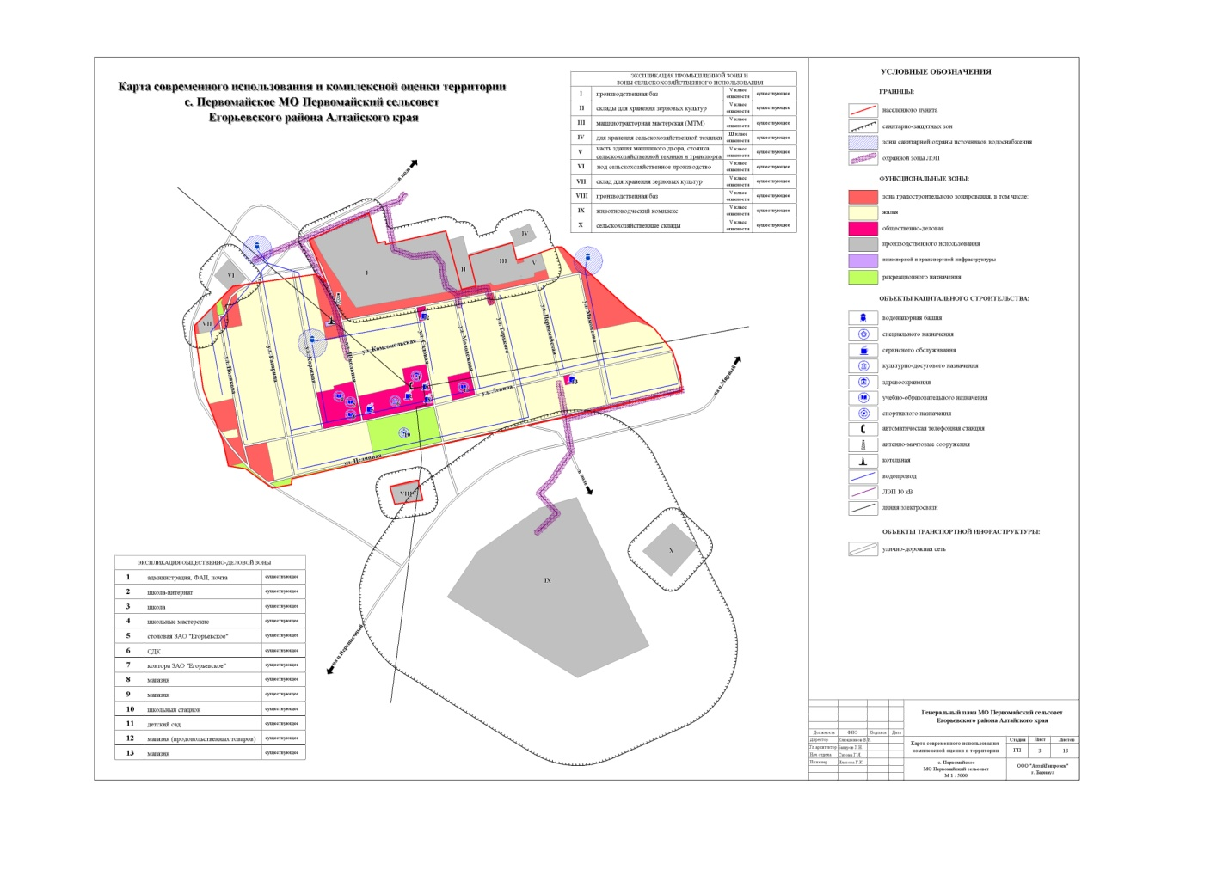

Примечание : -автомобильные дороги общего пользования местного значения

Приложение № 2

к постановлению администрации

Первомайского сельсовета Егорьевского

района Алтайского края

от 12.02. 2021года №1

комплексная схема

организации дорожного движения на автомобильных дорогах общего и не общего пользования местного значении в границах населенного пункта поселка Мирный Егорьевского района Алтайского края

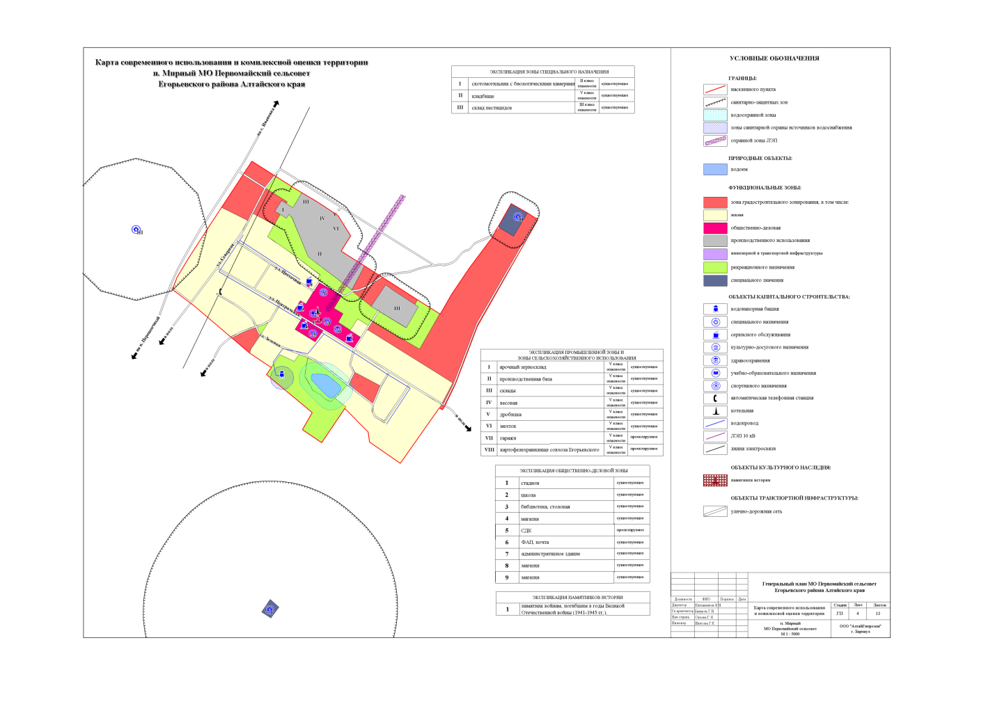

Примечание : - автомобильные дороги общего пользования местного значения

Приложение № 3

к постановлению администрации

Первомайского сельсовета Егорьевского

района Алтайского края

от 12.02.2021 года № 1

комплексная схема

организации дорожного движения на автомобильных дорогах общего и не общего пользования местного значении в границах населенного пункта села Ивановка Егорьевского района Алтайского края

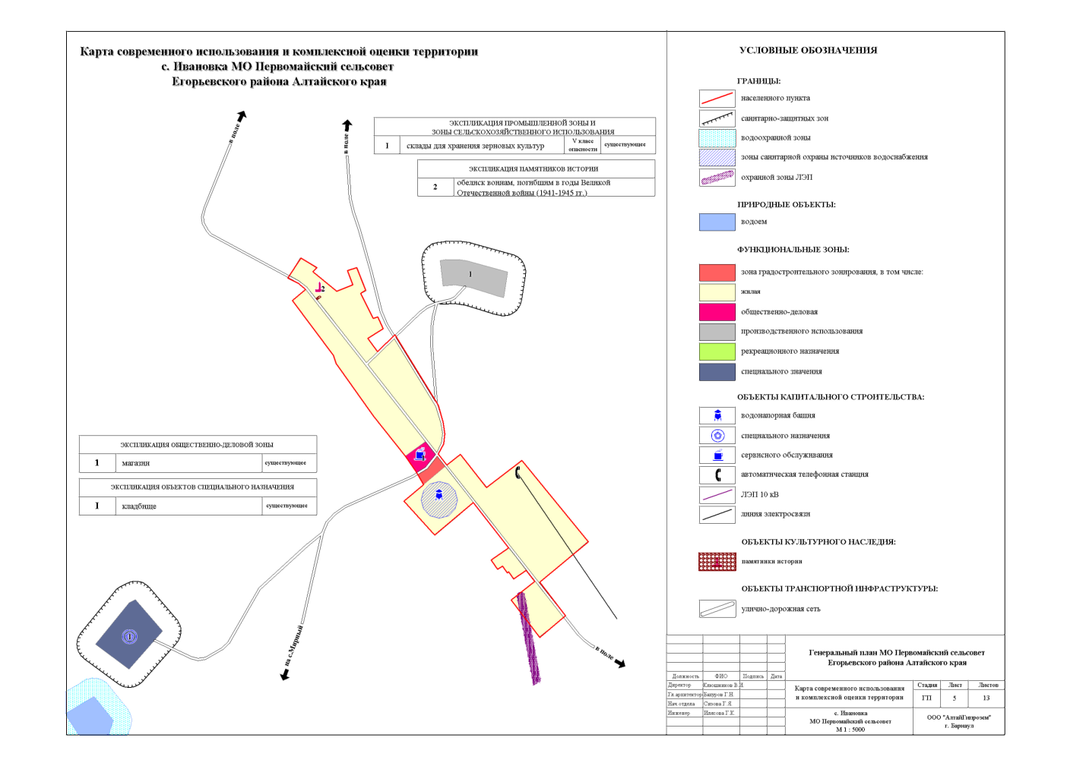

Примечание : - автомобильные дороги общего пользования местного значения

Приложение № 4

к постановлению администрации

Первомайского сельсовета Егорьевского

района Алтайского края

от 12.02. 2021 года № 1

Перечень и идентификационные номера автомобильных дорог общего пользования местного значения села Первомайское Егорьевского района Алтайского края

|  |  |  |  |
| --- | --- | --- | --- |
| Идентификационные номера автомобильных дорог общего пользования местного значения | Наименование | Протяжён-ность | Тип покрытия |
| 01 209 844 ОП МП 02 | Автомобильная дорога по улице Целинная | 1,370 | Грунтовая |
| 01 209 844 ОП МП 03 | Автомобильная дорога по улице Полякова | 0,465 | Грунтовая |
| 01 209 844 ОП МП 04 | Автомобильная дорога по улице Гагарина | 0,672 | Грунтовая |
| 01 209 844 ОП МП 05 | Автомобильная дорога по улице Короткая | 0,540 | Грунтовая |
| 01 209 844 ОП МП 06 | Автомобильная дорога по улице Школьная | 0,668 | Грунтовая |
| 01 209 844 ОП МП 07 | Автомобильная дорога по улице Комсомольская | 0,255 | Грунтовая |
| 01 209 844 ОП МП 08 | Автомобильная дорога по улице Новая | 0,970 | Грунтовая |
| 01 209 844 ОП МП 09 | Автомобильная дорога по улице Садовая | 0,687 | Грунтовая |
| 01 209 844 ОП МП 10 | Автомобильная дорога по улице Молодежная | 0,335 | Грунтовая |
| 01 209 844 ОП МП 11 | Автомобильная дорога по улице Первомайская | 0,325 | Грунтовая |
| 01 209 844 ОП МП 12 | Автомобильная дорога по улице Горького | 0,482 | Грунтовая |
| 01 209 844 ОП МП 13 | Автомобильная дорога по улице Мамонтова | 0,510 | Грунтовая |
| 01 209 844 ОП МП 14 | Автомобильная дорога по улице Ленина | 1,485 | Щебень |

ПЕРЕЧЕЬ

Перечень и идентификационные номера автомобильных дорог общего пользования местного значения поселка Мирный Егорьевского района Алтайского края

|  |  |  |  |
| --- | --- | --- | --- |
| № п \ п | наименование | Протяжён-ность | Тип покрытия |
| 01 209 844 ОП МП 15 | Автомобильная дорога по улице Цветочная | 0,380 | Грунтовая |
| 01 209 844 ОП МП 16 | Автомобильная дорога по улице Зеленая | 1,143 | Грунтовая |
| 01 209 844 ОП МП 17 | Автомобильная дорога по улице Северная | 0,568 | Грунтовая |

ПЕРЕЧЕЬ

Перечень и идентификационные номера автомобильных дорог общего пользования местного значения село Ивановка Егорьевского района Алтайского края

|  |  |  |  |
| --- | --- | --- | --- |
| 01 209 844 ОП МП 18 | Автомобильная дорога по улице Колхозная | 0,690 | Грунтовая |